FRECUENCIAS VIBRANTES Y ATRACTIVAS: ZENITH ACENTÚA LOS COLORES NATURALES EN LA SERIE DEFY 21 SPECTRUM

Zenith continúa plasmando la cronometría de alta frecuencia a través de la luz y el color en la deslumbrante colección con diamantes DEFY 21 Spectrum.

Últimamente estamos asistiendo a un retorno de las esferas de colores vivos, a lo que Zenith responde con el enfoque novedoso e inesperado de la serie DEFY 21 Spectrum, que presenta unos tonos llamativos en todos sus componentes excepto en las esferas. Ya sea por los movimientos de cronógrafo coloreados mediante unos innovadores procesos de pigmentación o por el brillo y el matiz naturales de las piedras preciosas, el DEFY 21 Spectrum nos desvela una nueva faceta vibrante, viva y cinética.

La esencia de esta colección sorprendente y sumamente exclusiva reside en El Primero 21, el revolucionario calibre de cronógrafo de Zenith con indicación de centésimas de segundo y una frecuencia asombrosa de 50 Hz (360 000 alt/h). El Primero 21, el cronógrafo más rápido en producción y el único capaz de medir y mostrar de forma precisa y legible las centésimas de segundo, eleva la cronometría de alta frecuencia a nuevas cotas. Para plasmar esta excepcional hazaña mecánica, Zenith ha tratado de materializar la noción de frecuencia a través del color y la luz.

Esta colección, llamada Spectrum por la gama de colores que producen las diferentes longitudes de onda de la luz visible, consta de cinco deslumbrantes modelos DEFY 21 que adoptan diferentes frecuencias de luz. El elemento común a todos ellos es la caja de acero inoxidable de 44 mm, que ha sido adornada en su totalidad con 288 diamantes blancos talla brillante. Cada versión cuenta con un bisel engastado con 44 piedras preciosas talla baguette a juego con los colores de los movimientos y las correas de caucho: tsavoritas verdes en la edición verde, zafiros naranjas en la edición naranja, zafiros azules en la edición azul, granates color amatista para la edición morada y espinelas negras para la edición negra.

La creación de estas excepcionales proezas, tanto de la relojería avanzada como del engaste de gemas tradicional, requiere una laboriosa selección de piedras del mismo tamaño, color y calidad VVS, además de una gran maestría artesanal para engarzarlas meticulosamente en el metal.

Cada modelo de la colección DEFY 21 Spectrum está limitado a 10 ejemplares y disponible en exclusiva en las boutiques Zenith de todo el mundo.

ZENITH: TIME TO REACH YOUR STAR.

Zenith existe para inspirar a las personas a perseguir sus sueños y convertirlos en realidad contra todo pronóstico. Desde su fundación en 1865, Zenith se ha convertido en la primera manufactura relojera en el sentido moderno del término, y sus relojes han acompañado a figuras extraordinarias que soñaron a lo grande y lucharon para lograr lo imposible, desde el vuelo histórico de Louis Blériot a través del Canal de la Mancha hasta el salto libre estratosférico de Felix Baumgartner que batió todos los récords.

Con la innovación como estrella guía, Zenith dota a todos sus relojes de excepcionales movimientos desarrollados y manufacturados internamente. Desde el primer cronógrafo automático El Primero, hasta el cronógrafo El Primero 21 —el más rápido, dotado de una precisión de una centésima de segundo—, pasando por el Inventor —que reinventa el órgano regulador reemplazando más de 30 de sus componentes por un único oscilador monolítico—, la Manufactura siempre ha trascendido los límites de lo posible. Zenith ha dado forma al futuro de la relojería suiza desde 1865 acompañando a aquellos que se atreven a desafiar sus propios límites y a derribar barreras. The time to reach your star is now.

DEFY 21 SPECTRUM
Referencia: 32.9005.9004/05.R944
Edición limitada a 10 ejemplares – En exclusiva en las boutiques

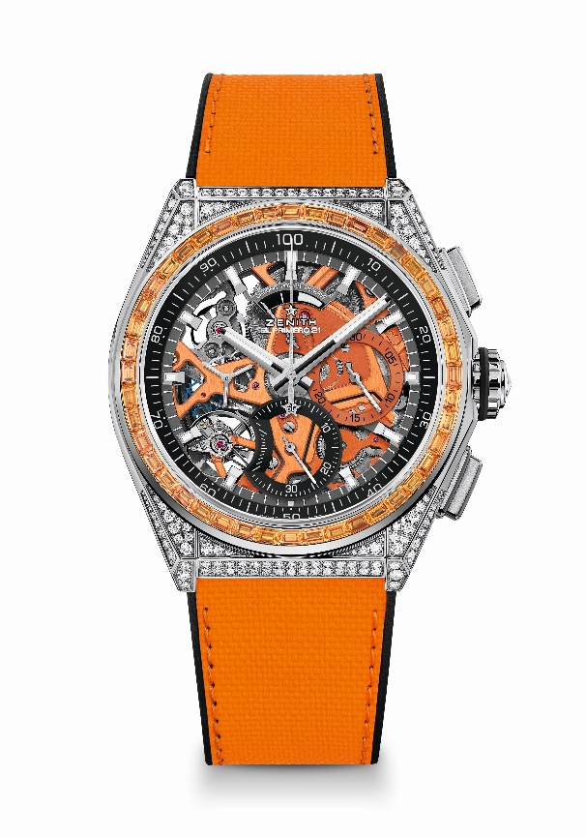
Puntos clave: frecuencia característica y exclusiva de una rotación por segundo de la aguja del cronógrafo. 1 escape para el reloj (36 000 alt/h - 5 Hz), 1 escape para el cronógrafo (360 000 alt/h - 50 Hz), cronógrafo certificado.
Movimiento: El Primero 9004 Automático.
Frecuencia: 36 000 alt/h (5 Hz).
Reserva de marcha: mín. 50 horas.
Funciones: indicación central de horas y minutos. Segundero pequeño a las 9 horas. Cronógrafo con indicación de las centésimas de segundo: aguja del cronógrafo central que da una vuelta por segundo, contador de 30 minutos a las 3 horas, contador de 60 segundos a las 6 horas, indicación de reserva de marcha del cronógrafo a las 12 horas.
Acabados: platina principal de color naranja en el movimiento + masa oscilante especial naranja con acabado satinado.
Precio: 34 900 CHF.
Material: acero inoxidable engastado con diamantes
Quilates: ~5,00 cts.
Caja: 288 diamantes VVS talla brillante.
Bisel: 44 zafiros VVS naranjas talla baguette.
Estanqueidad: 3 ATM.
Diámetro: 44 mm.
Grosor: 15,40 mm.
Esfera: esqueletizada con contadores bicolores.
Índices: rodiados, facetados y recubiertos de Super-LumiNova SLN C1.
Agujas: rodiadas, facetadas y recubiertas de Super-LumiNova SLN C1.
Brazalete y cierre: caucho negro con caucho naranja "efecto cordura" Doble cierre desplegable de titanio.

DEFY 21 SPECTRUM
Referencia: 32.9006.9004/06.R918
Edición limitada a 10 ejemplares – En exclusiva en las boutiques

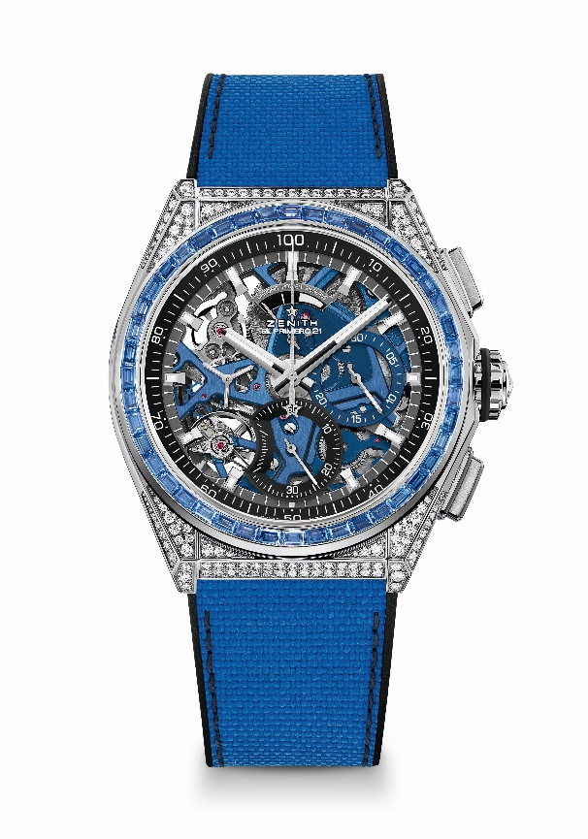
Puntos clave: frecuencia característica y exclusiva de una rotación por segundo de la aguja del cronógrafo. 1 escape para el reloj (36 000 alt/h - 5 Hz), 1 escape para el cronógrafo (360 000 alt/h - 50 Hz), cronógrafo certificado.
Movimiento: El Primero 9004 Automático.
Frecuencia: 36 000 alt/h (5 Hz).
Reserva de marcha: mín. 50 horas.
Funciones: indicación central de horas y minutos. Segundero pequeño a las 9 horas, Cronógrafo con indicación de las centésimas de segundo: aguja del cronógrafo central que da una vuelta por segundo, contador de 30 minutos a las 3 horas, contador de 60 segundos a las 6 horas, indicación de reserva de marcha del cronógrafo a las 12 horas.
Acabados: platina principal de color azul en el movimiento + masa oscilante especial azul con acabado satinado.
Precio: 34 900 CHF.
Material: acero inoxidable engastado con diamantes
Quilates: ~5,00 cts.
Caja: 288 diamantes VVS talla brillante.
Bisel: 44 zafiros VVS azules talla baguette.
Estanqueidad: 3 ATM.
Diámetro: 44 mm.
Grosor: 15,40 mm.
Esfera: esqueletizada con contadores bicolores.
Índices: rodiados, facetados y recubiertos de Super-LumiNova SLN C1.
Agujas: rodiadas, facetadas y recubiertas de Super-LumiNova SLN C1.
Brazalete y cierre: caucho negro con caucho azul "efecto cordura" Doble cierre desplegable de titanio.

DEFY 21 SPECTRUM

Referencia: 32.9007.9004/07.R922
Edición limitada a 10 ejemplares – En exclusiva en las boutiques

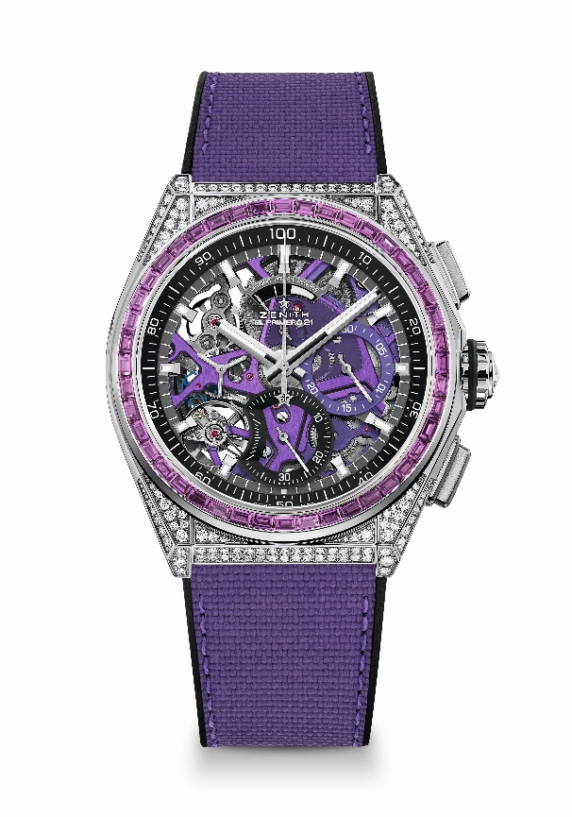
Puntos clave: frecuencia característica y exclusiva de una rotación por segundo de la aguja del cronógrafo. 1 escape para el reloj (36 000 alt/h - 5 Hz), 1 escape para el cronógrafo (360 000 alt/h - 50 Hz), cronógrafo certificado.
Movimiento: El Primero 9004 Automático.
Frecuencia: 36 000 alt/h (5 Hz).
Reserva de marcha: mín. 50 horas.
Funciones: indicación central de horas y minutos. Segundero pequeño a las 9 horas. Cronógrafo con indicación de las centésimas de segundo: aguja del cronógrafo central que da una vuelta por segundo, contador de 30 minutos a las 3 horas, contador de 60 segundos a las 6 horas, indicación de reserva de marcha del cronógrafo a las 12 horas.
Acabados: platina principal de color ultravioleta en el movimiento + masa oscilante especial ultravioleta con acabado satinado
Precio: 34 900 CHF.
Material: acero inoxidable engastado con diamantes
Quilates: ~5,00 cts.
Caja: 288 diamantes VVS talla brillante.
Bisel: 44 zafiros VVS violetas talla baguette (tipo amatista).
Estanqueidad: 3 ATM.
Diámetro: 44 mm.
Grosor: 15,40 mm.
Esfera: esqueletizada con contadores bicolores.
Índices: rodiados, facetados y recubiertos de Super-LumiNova SLN C1.
Agujas: rodiadas, facetadas y recubiertas de Super-LumiNova SLN C1.
Brazalete y cierre: caucho negro con caucho ultravioleta "efecto cordura". Doble cierre desplegable de titanio.

DEFY 21 SPECTRUM
Referencia: 32.9008.9004/08.R943
Edición limitada a 10 ejemplares – En exclusiva en las boutiques

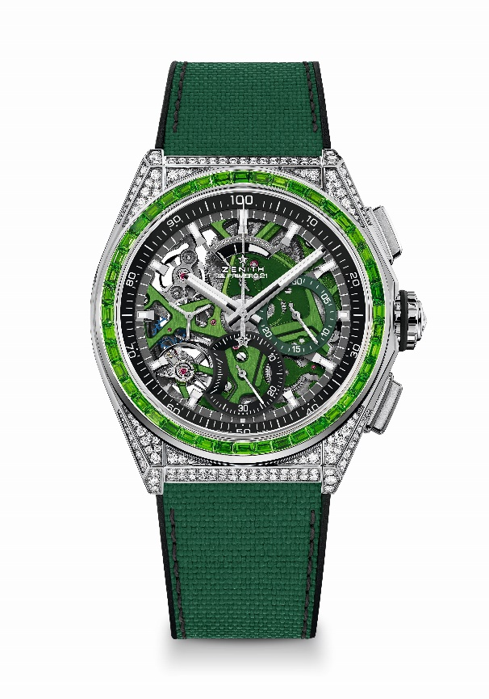
Puntos clave: frecuencia característica y exclusiva de una rotación por segundo de la aguja del cronógrafo. 1 escape para el reloj (36 000 alt/h - 5 Hz), 1 escape para el cronógrafo (360 000 alt/h - 50 Hz), cronógrafo certificado.
Movimiento: El Primero 9004 Automático.
Frecuencia: 36 000 alt/h (5 Hz).
Reserva de marcha: mín. 50 horas.
Funciones: indicación central de horas y minutos. Segundero pequeño a las 9 horas. Cronógrafo con indicación de las centésimas de segundo: aguja del cronógrafo central que da una vuelta por segundo, contador de 30 minutos a las 3 horas, contador de 60 segundos a las 6 horas, indicación de reserva de marcha del cronógrafo a las 12 horas.
Acabados: platina principal de color verde en el movimiento + masa oscilante especial verde con acabado satinado.
Precio: 34 900 CHF.
Material: acero inoxidable engastado con diamantes
Quilates: ~5,00 cts.
Caja: 288 diamantes VVS talla brillante.
Bisel: 44 zafiros VVS verdes talla baguette (tipo tsavorita).
Estanqueidad: 3 ATM.
Diámetro: 44 mm.
Grosor: 15,40 mm.
Esfera: esqueletizada con contadores bicolores.
Índices: rodiados, facetados y recubiertos de Super-LumiNova SLN C1.
Agujas: rodiadas, facetadas y recubiertas de Super-LumiNova SLN C1.
Brazalete y cierre: caucho negro con caucho verde "efecto cordura". Doble cierre desplegable de titanio.

DEFY 21 SPECTRUM
Referencia: 32.9009.9004/09.R921
Edición limitada a 10 ejemplares – En exclusiva en las boutiques

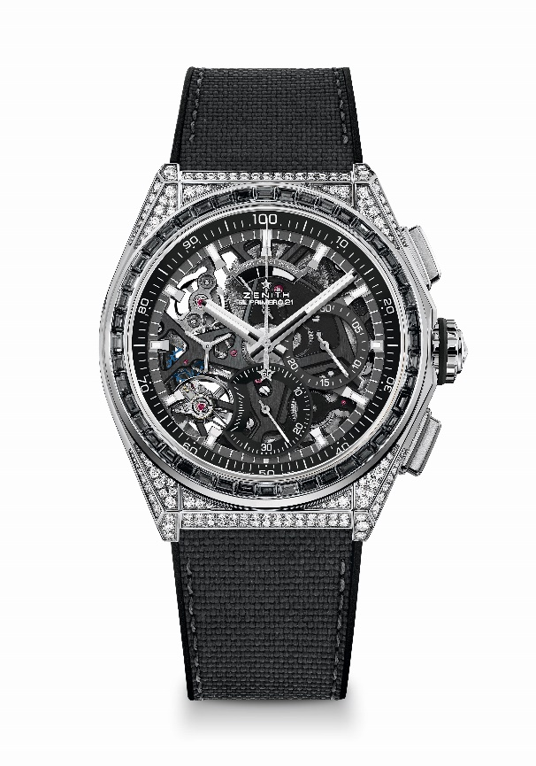
Puntos clave: frecuencia característica y exclusiva de una rotación por segundo de la aguja del cronógrafo. 1 escape para el reloj (36 000 alt/h - 5 Hz), 1 escape para el cronógrafo (360 000 alt/h - 50 Hz), cronógrafo certificado.
Movimiento: El Primero 9004 Automático.
Frecuencia: 36 000 alt/h (5 Hz).
Reserva de marcha: mín. 50 horas.
Funciones: indicación central de horas y minutos. Segundero pequeño a las 9 horas. Cronógrafo con indicación de las centésimas de segundo: aguja del cronógrafo central que da una vuelta por segundo, contador de 30 minutos a las 3 horas, contador de 60 segundos a las 6 horas, indicación de reserva de marcha del cronógrafo a las 12 horas.
Acabados: platina principal de color negro en el movimiento + masa oscilante especial negra con acabado satinado.
Precio: 34 900 CHF.
Material: acero inoxidable engastado con diamantes
Quilates: ~5,00 cts.
Caja: 288 diamantes VVS talla brillante.
Bisel: 44 zafiros VVS negros talla baguette (tipo espinela).
Estanqueidad: 3 ATM.
Diámetro: 44 mm.
Grosor: 15,40 mm.
Esfera: esqueletizada con contadores bicolores.
Índices: rodiados, facetados y recubiertos de Super-LumiNova SLN C1.
Agujas: rodiadas, facetadas y recubiertas de Super-LumiNova SLN C1.
Brazalete y cierre: caucho negro con caucho negro "efecto cordura" y pespuntes grises. Doble cierre desplegable de titanio.

